附件2

广东省涉外律师领军人才库在线申报指引

广东省涉外律师领军人才库采取线上申报的形式进行，操作指引如下：
第一步：登录广东一带一路法律服务网，仔细阅读申报通知，明确申报条件。
网址：www.gdbr.org.cn/
二维码：

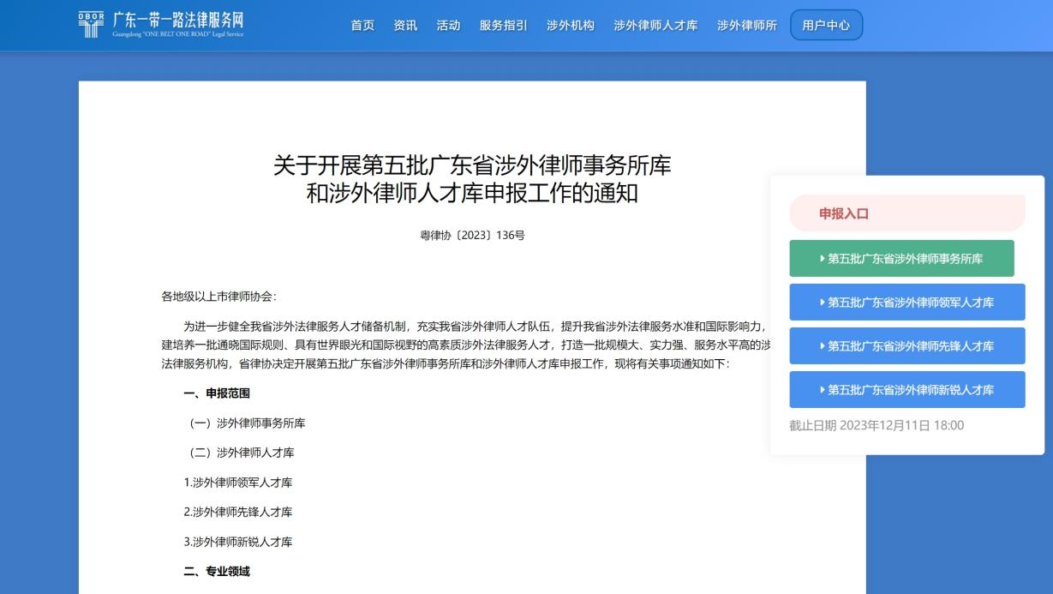
第二步：点击“用户中心”“登录账号”
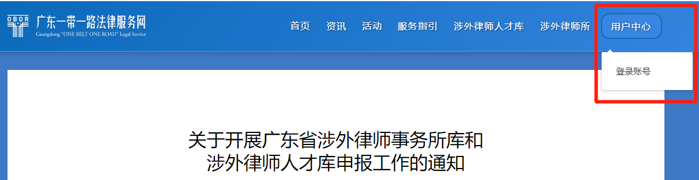
或点击通知右侧的申报通道。
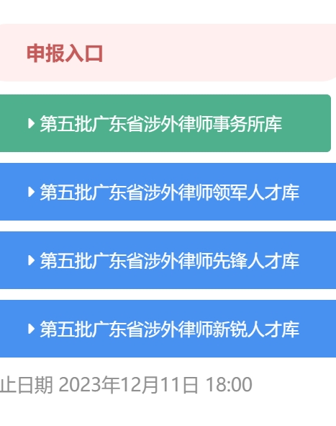

第三步：注册网站账号。
1.点击“注册账号”按钮，进入注册界面。
温馨提示：已注册账号的，可直接登录，并进入第四步（忘记密码的，可通过点击“忘记密码？”修改账号密码，详见下文P27）。
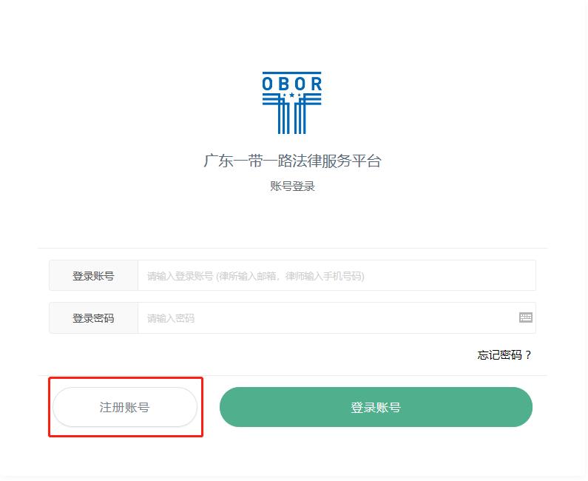
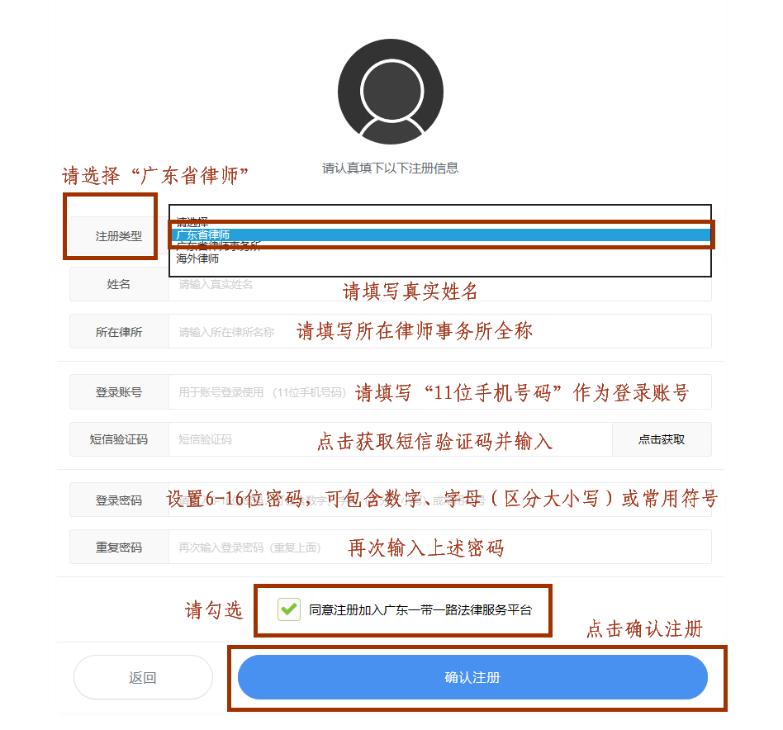
2.在“注册类型”一栏选择“广东省律师”，填写下方信息进行账号注册。
温馨提示：由于各手机的拦截功能不同，验证码短信有可能被拦截至“垃圾短信”或“骚扰拦截箱”。
（范例：验证码短信）
第四步：成功登录，进入用户中心。
1.点击绿色申报通道，进入申报通知页面。
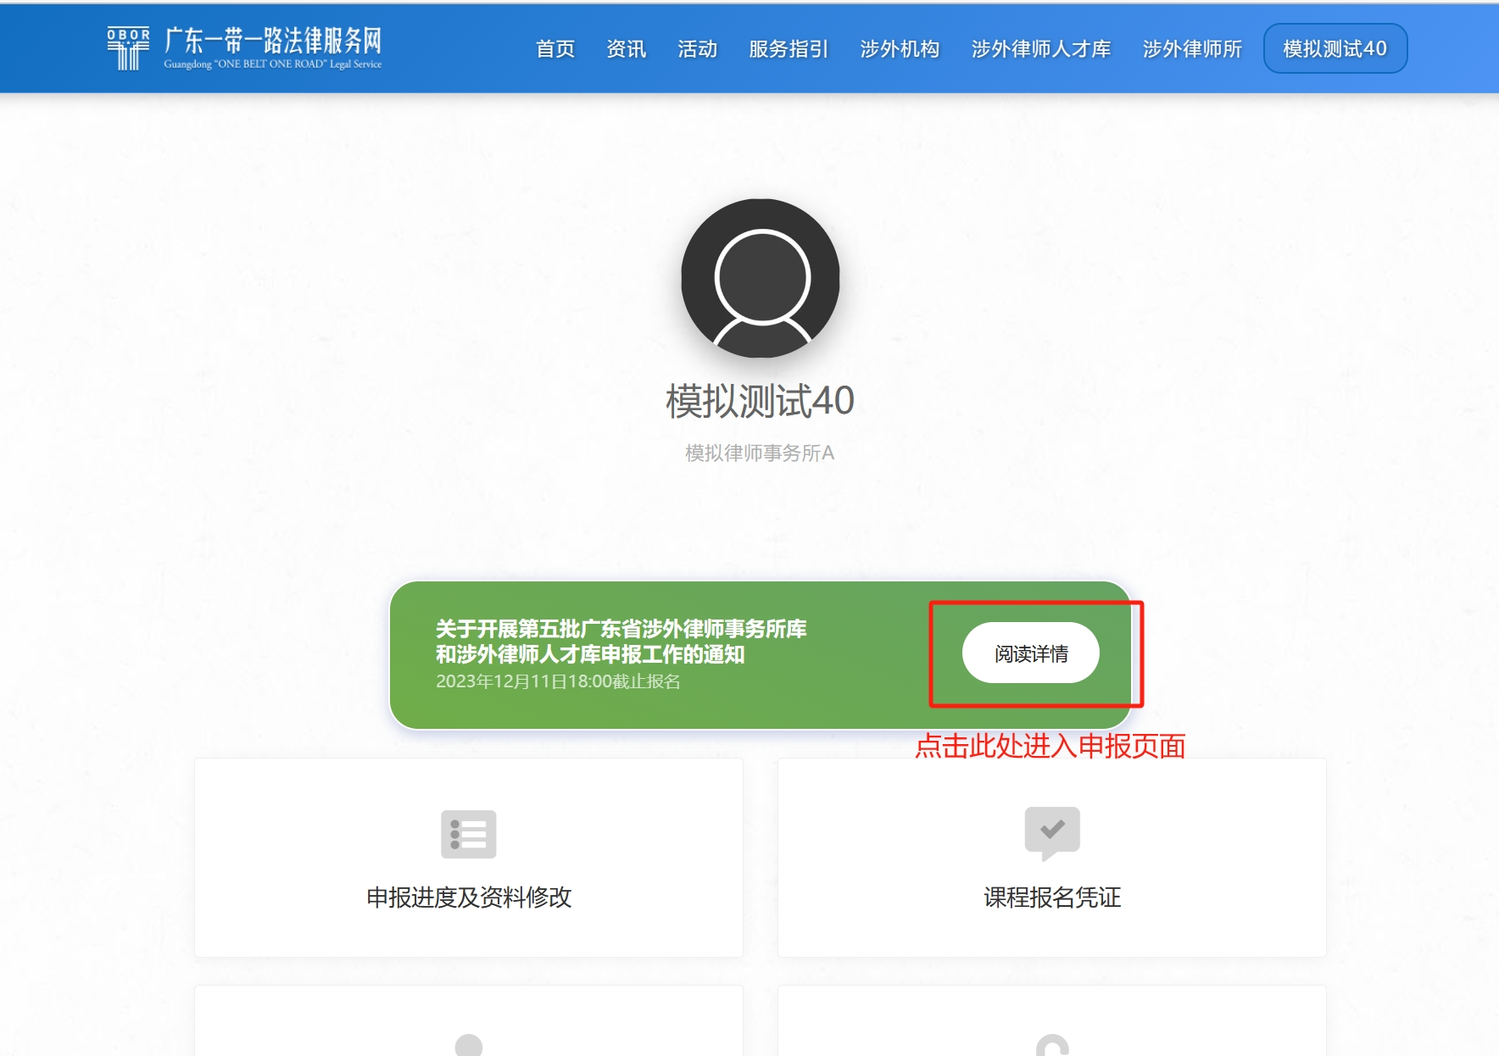
2.点击通知右侧申报通道，进入相应人才库信息填报页面。
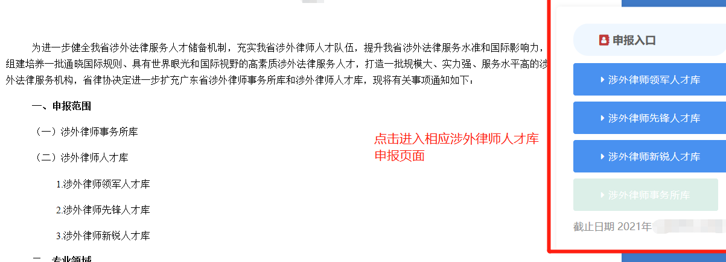

第五步：进入信息填报界面，填写信息。
曾申报入库的律师，可点击【自动填入】获取往次填入信息
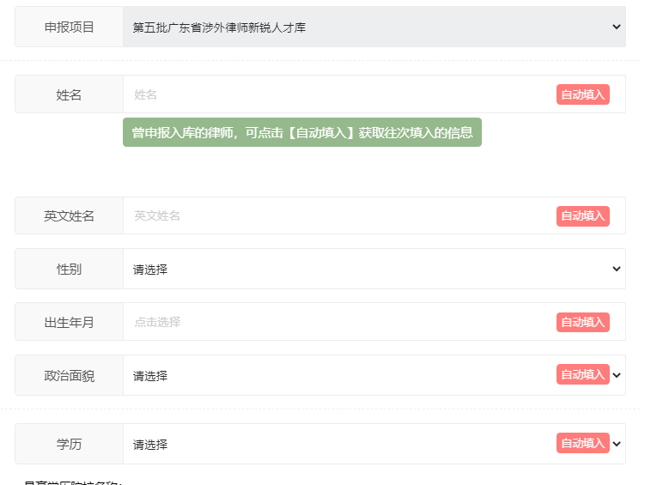
1.填写中文材料：以下所有项目均为必填，填写内容应保证客观、真实，无内容的项目请填“无”。
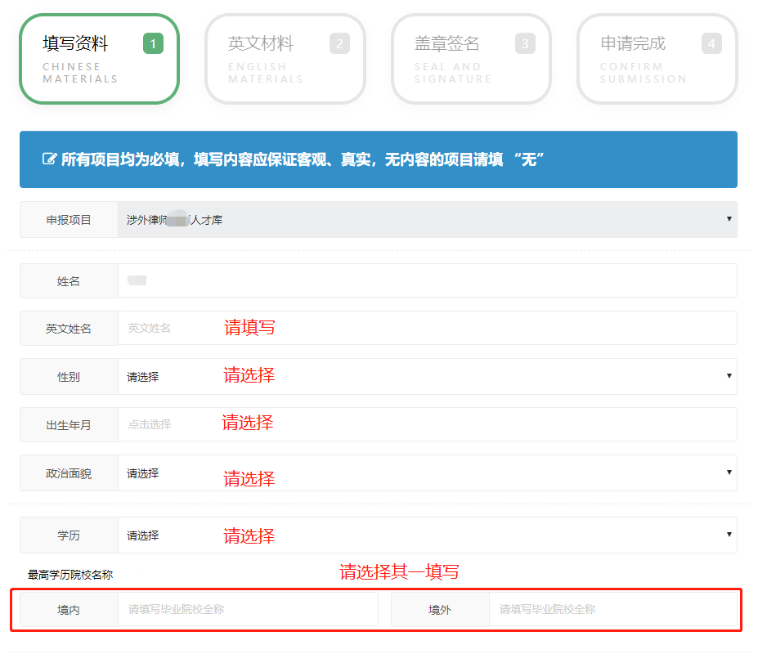
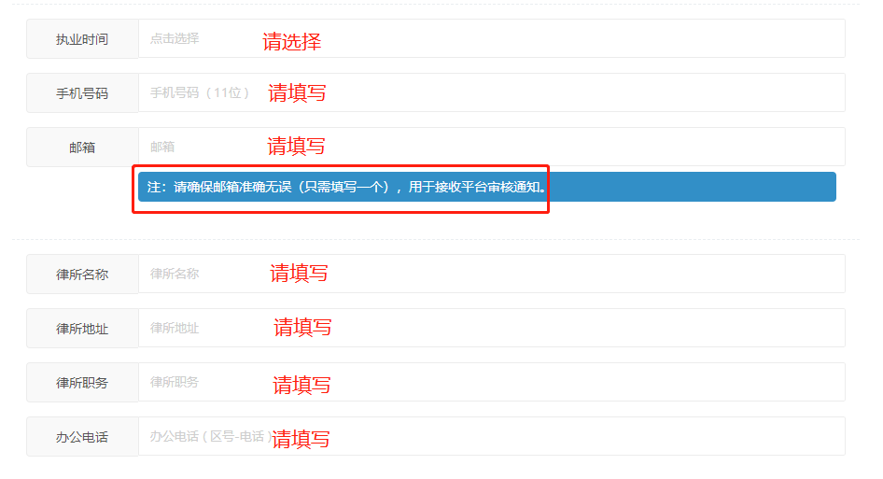
（图一）
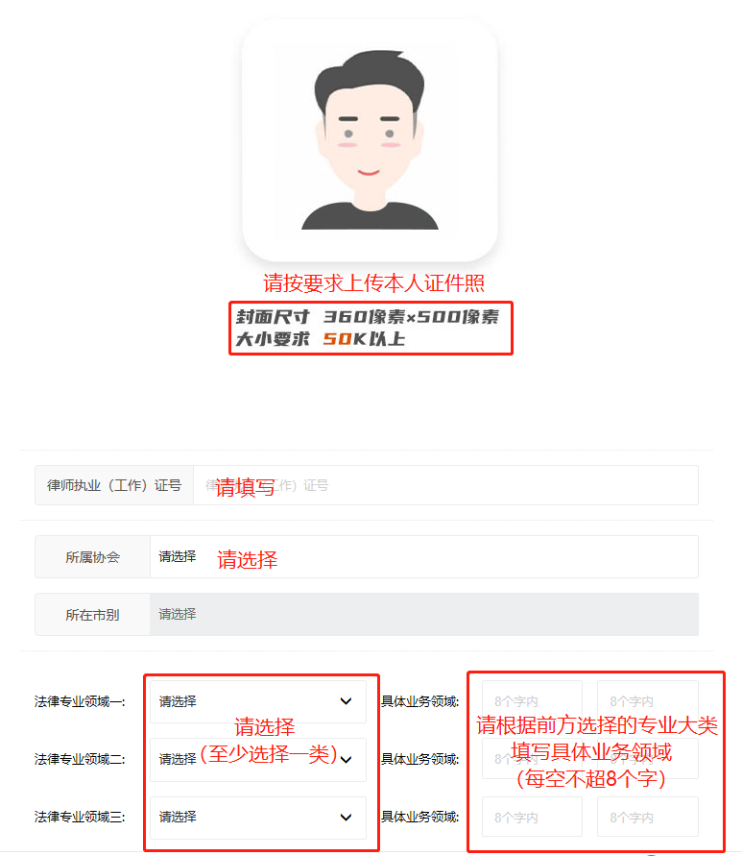
（图二）

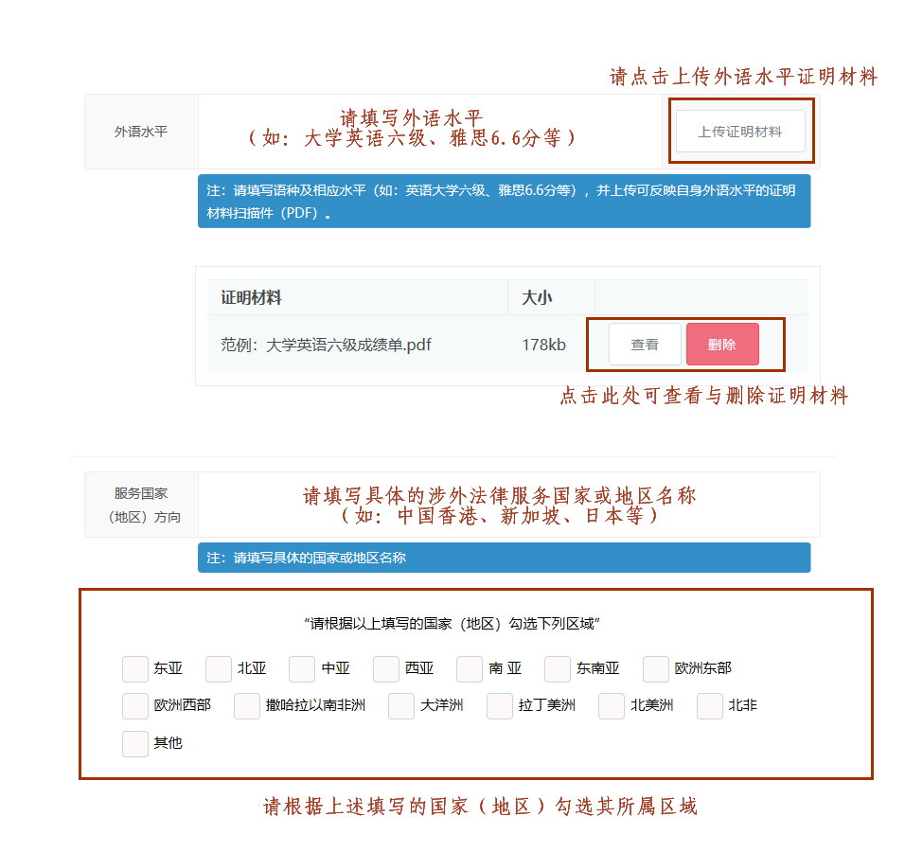
（图三）
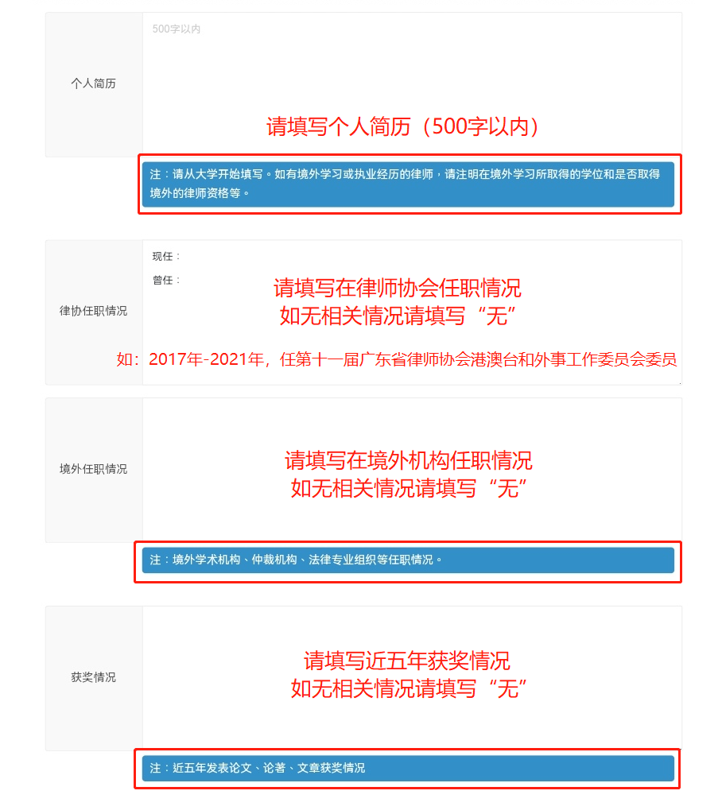
（图四）

2.请根据个人工作经历勾选：
（1）勾选“否”，则需添加15件以上涉外法律事务：
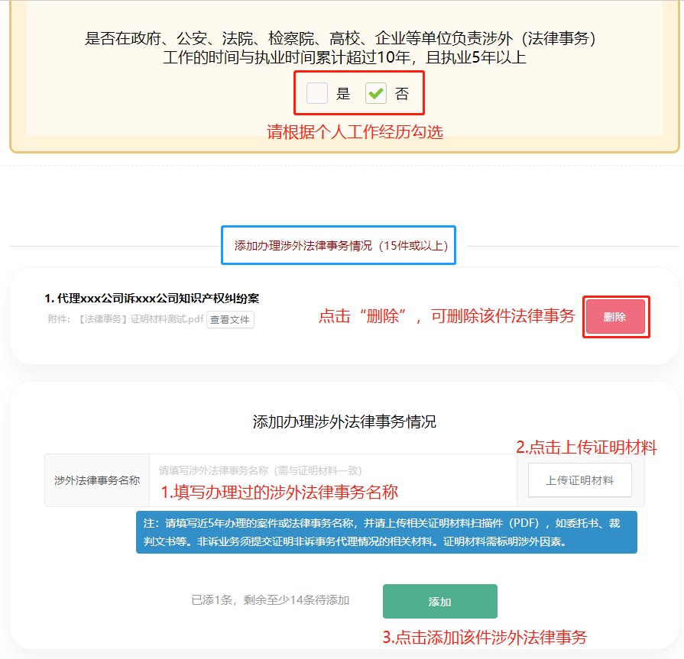
（图五-1）

（2）勾选“是”，则需填写工作经历及提交相应工作证明材料，并添加10件以上涉外法律事务：
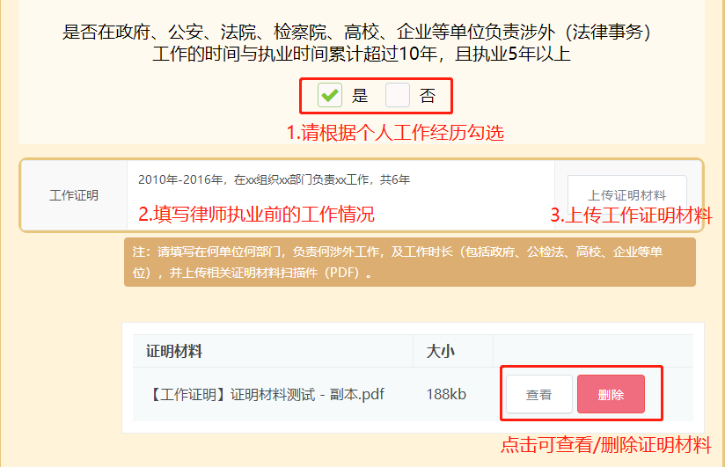
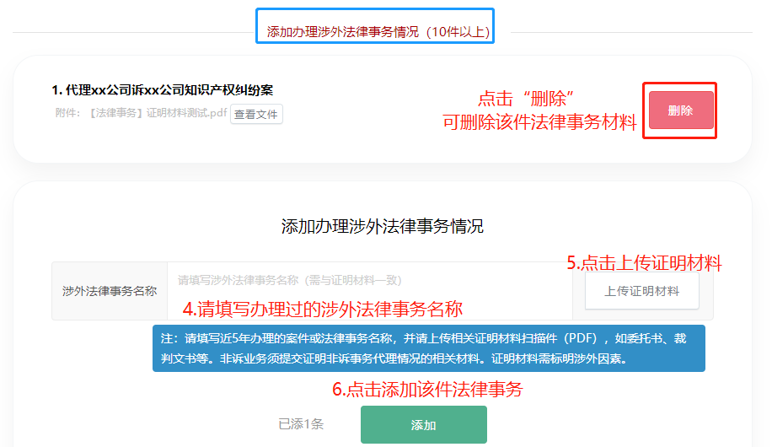
（图五-2）
3.请根据个人意愿选择，同意则勾选，不同意则不勾选。
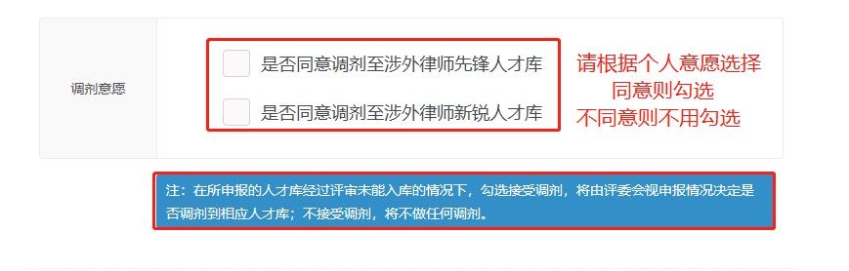
（图六）
4.请确认上述申报信息填写完整无误及相关证明材料全部上传后，点击进入英文填写页面。
（图七）

5.请根据中文申报信息，填写英文材料：以下所有项目均为必填，请使用英文填写。
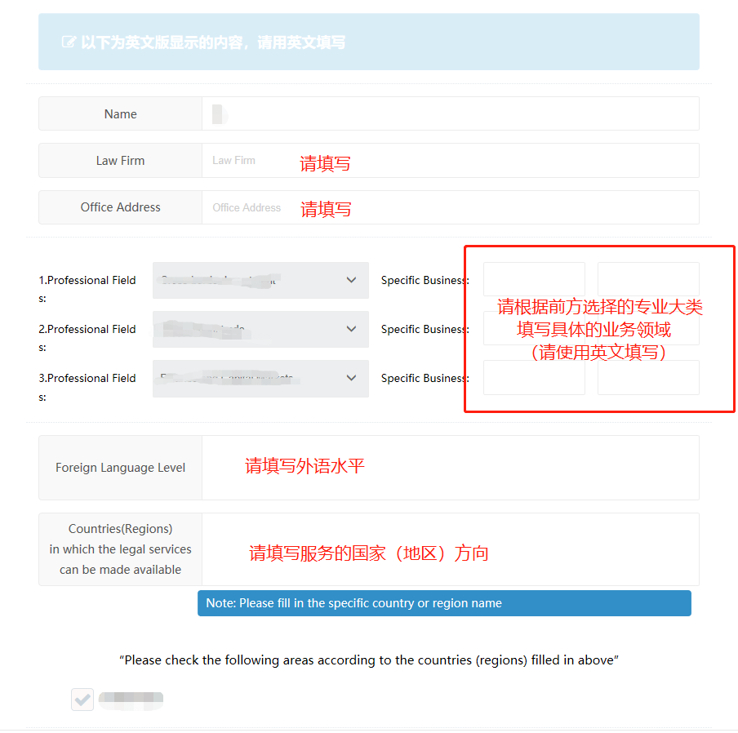
（图八）
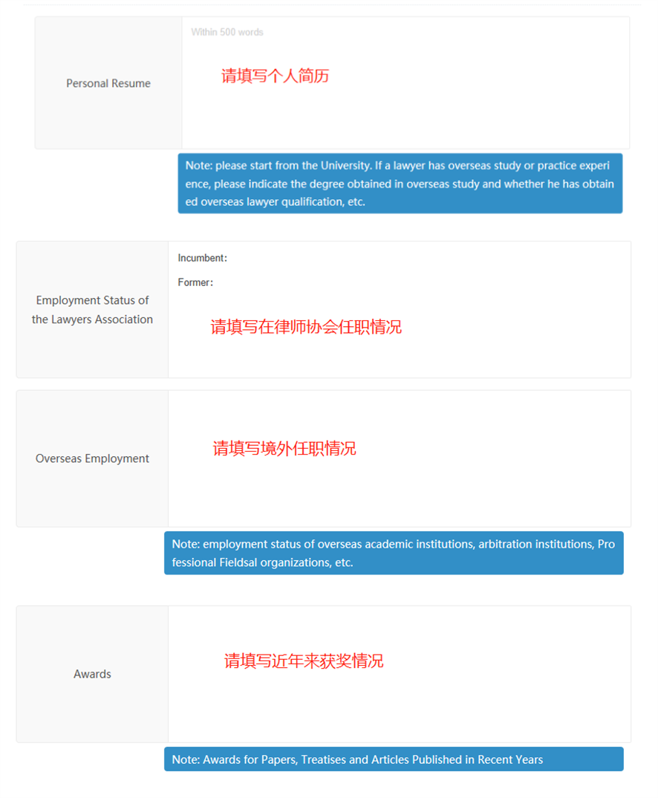
（图九）

6.请确认上述申报信息填写完整无误及相关证明材料全部上传，提交后将无法再次修改。
（图十）
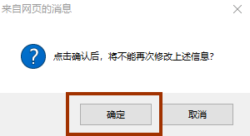
（图十一）

第五步：生成申报表。
1.点击下图红框处，生成申报表。
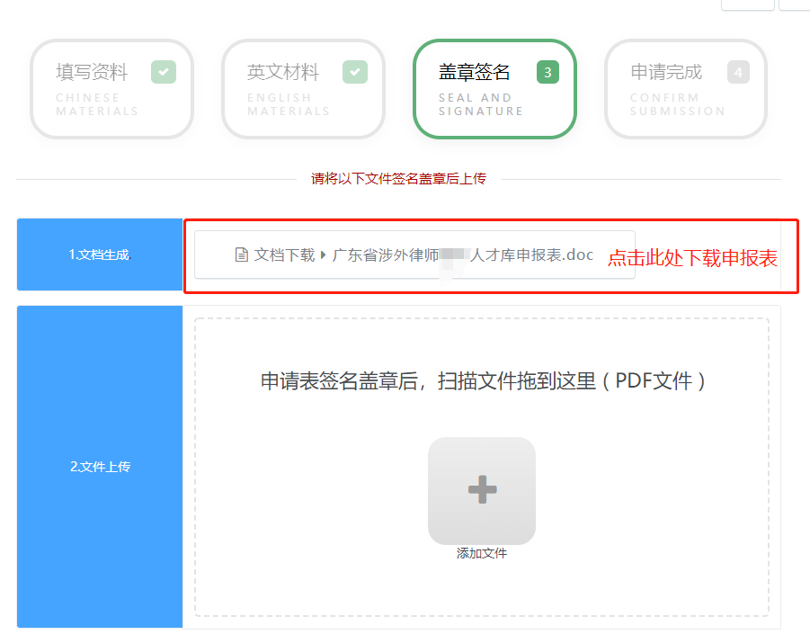

第六步：打印申报表，线下确认并签名盖章。
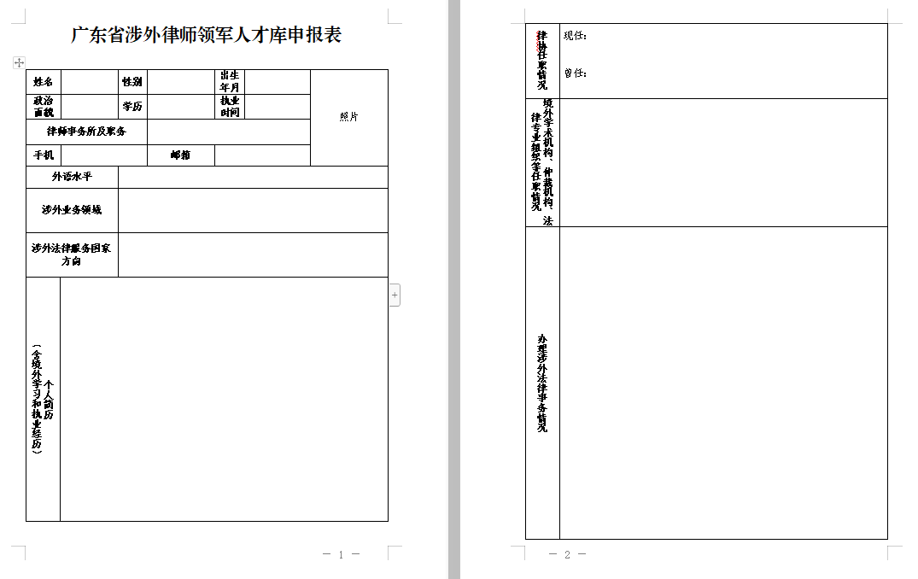
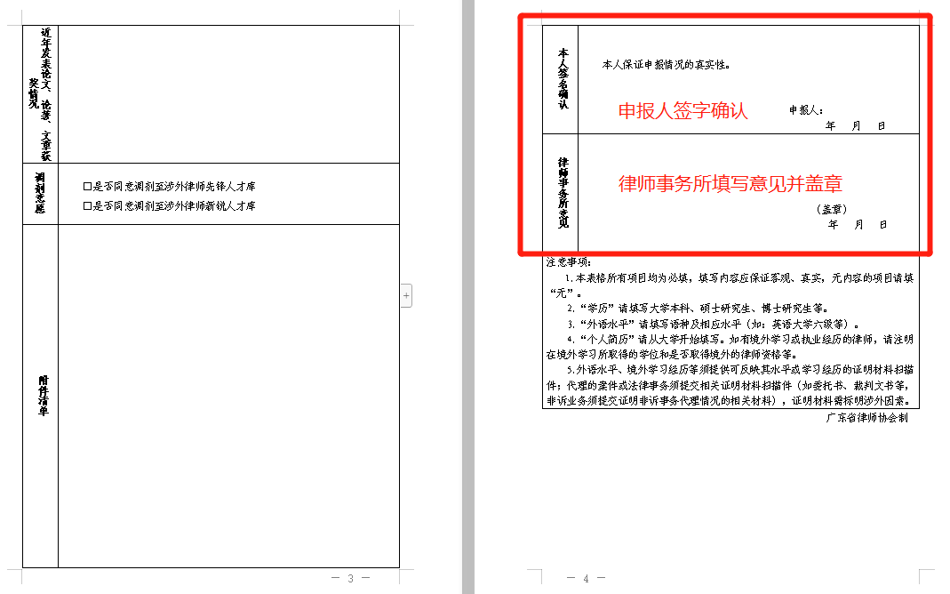
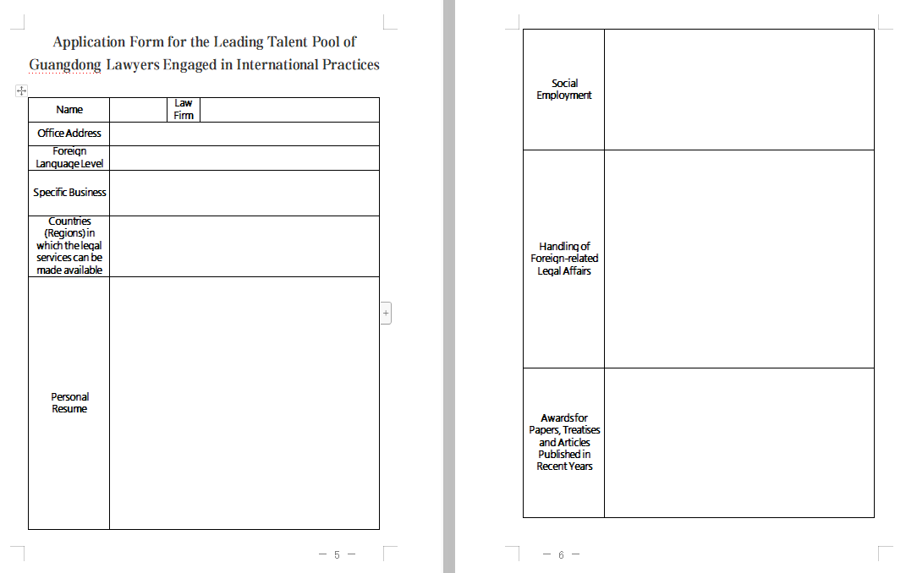

第七步：上传签名盖章后的申报表，点击确认完成申报。
1.点击下图红框处，上传签名盖章后的申报表（仅支持PDF文件）。
2.点击“确认申报”，完成申报。
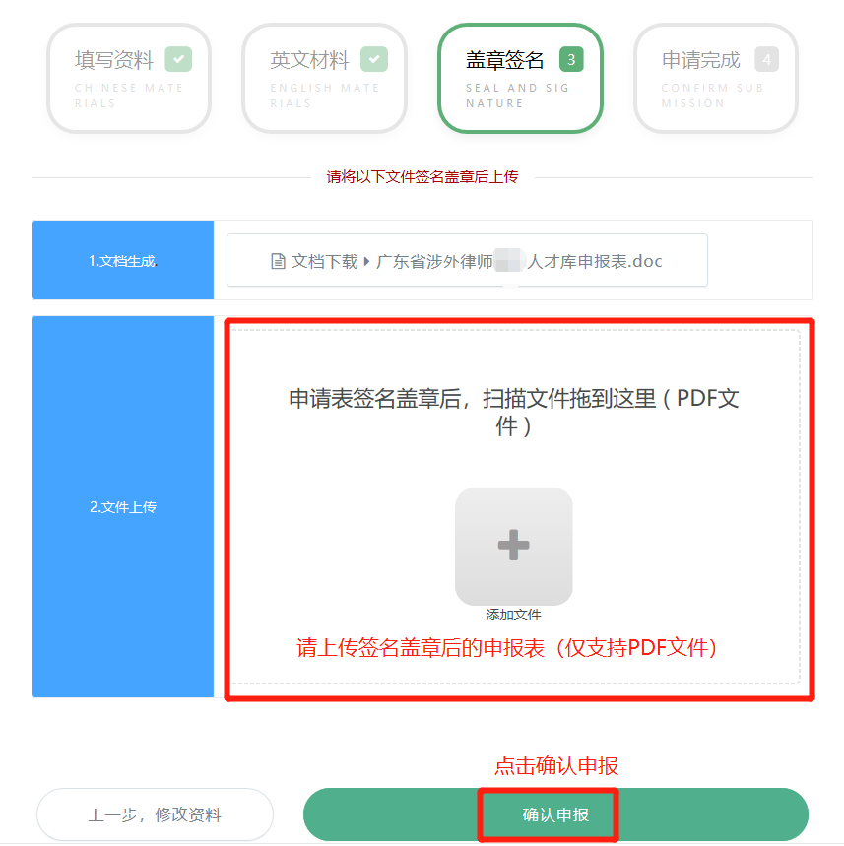
3.申报提交后，在审核过程中若有相关通知将通过邮件发出，请注意及时查阅邮件。
温馨提示：由于各个邮箱设置的拦截情况不同，通知邮件有可能被拦截至垃圾箱。
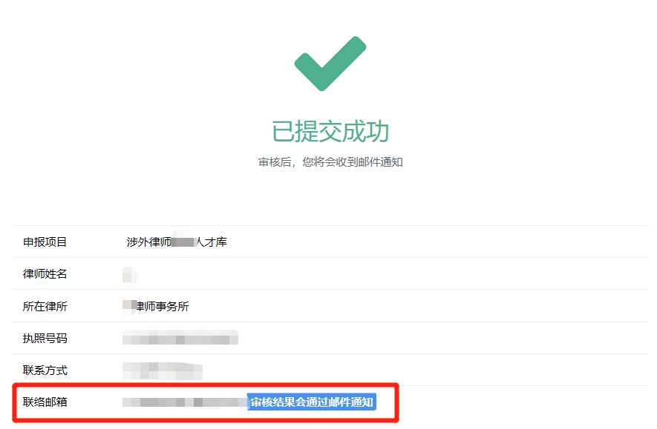

其他操作指引：
一、在申报过程中退出了申报系统怎么办？
可在广东一带一路法律服务网站上，登录个人账号，再次进入报名系统。操作如下：
1.点击中广东一带一路法律服务网右上方“用户中心”-“登录账号”。
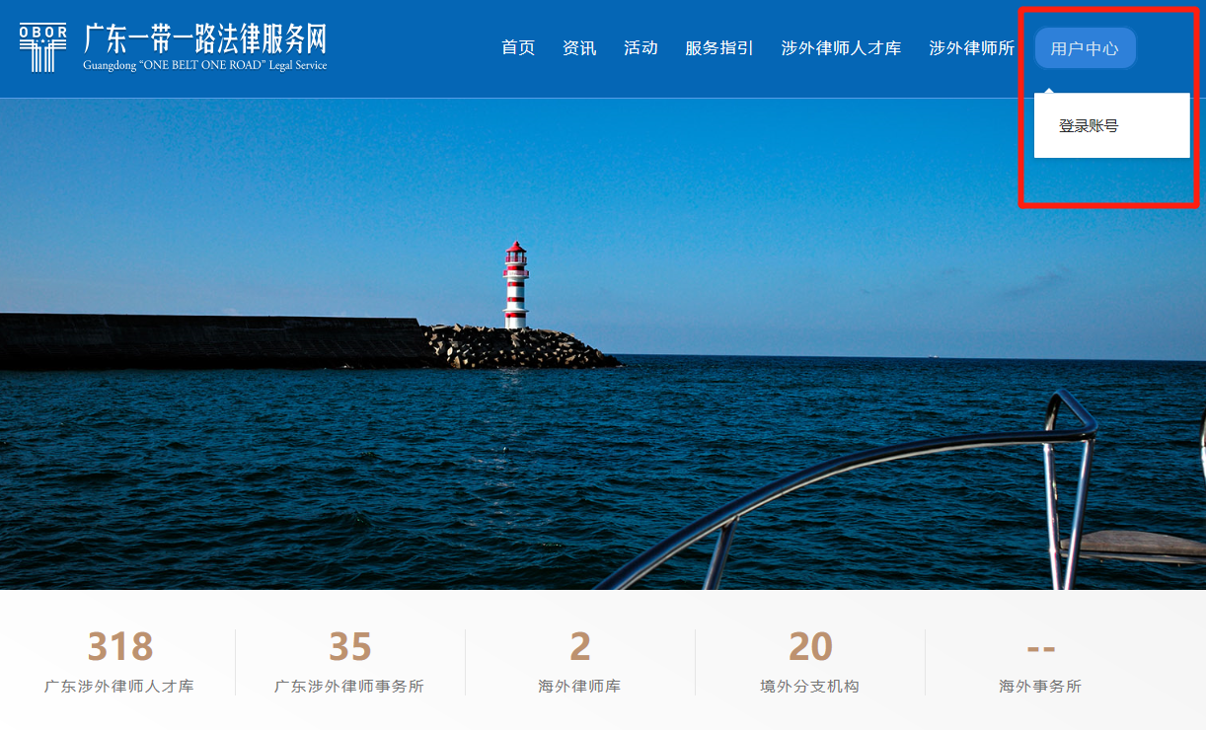
2.输入账号、密码。
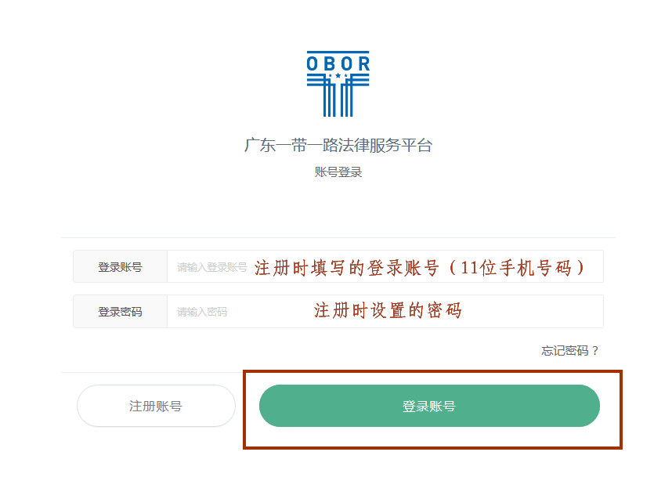
3点击下图红框处绿色通道，再次进入报名系统。

二、如何查看申报进度？
1.登录个人账号，点击下图红框处“申报进度”。
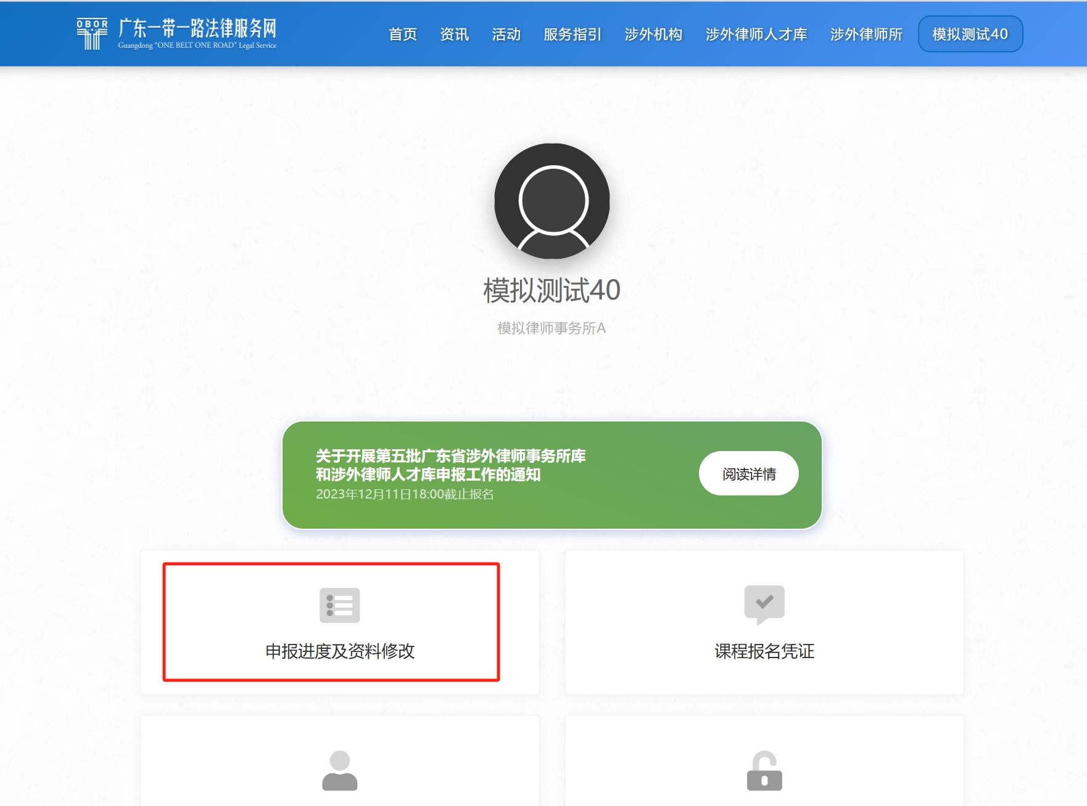
2.进度界面如下：
三、收到邮件通知需补充材料，如何操作？
温馨提示：收到需补充材料的邮件后，请按要求补充、修改材料并重新提交，逾期将视为放弃申报。
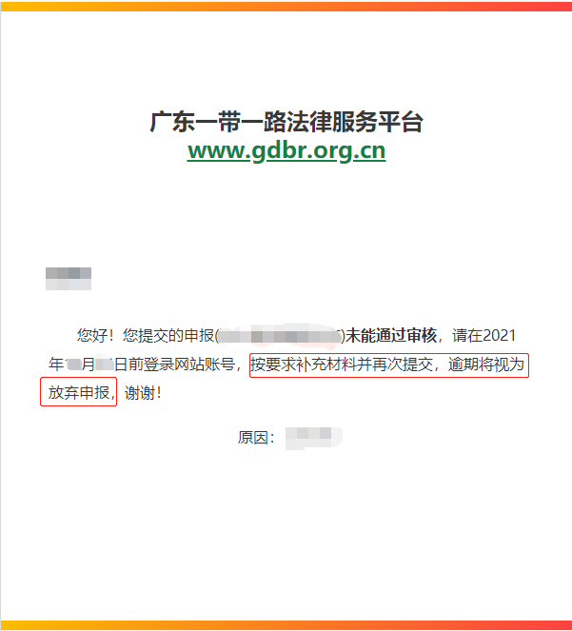
（范例：邮件内容）

1.请在邮件规定时间内，登录个人账号，点击下图红框处“申报进度及资料修改”。亦可直接在个人界面中，点击绿色的通道。
2.查看被驳回原因，点击“修改资料”。
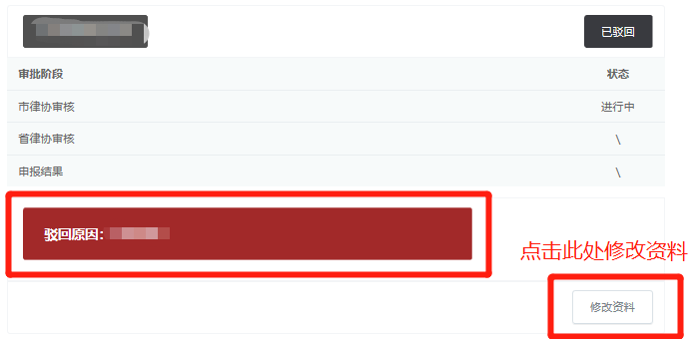
3.再次进入资料填写界面，根据被驳回的原因进行资料补充、修改。
4.修改完毕后，重新提交，重新生成申报表。
5.请下载新生成的申报表，签名盖章后再次上传（仅支持PDF文件），并点击确认申报。
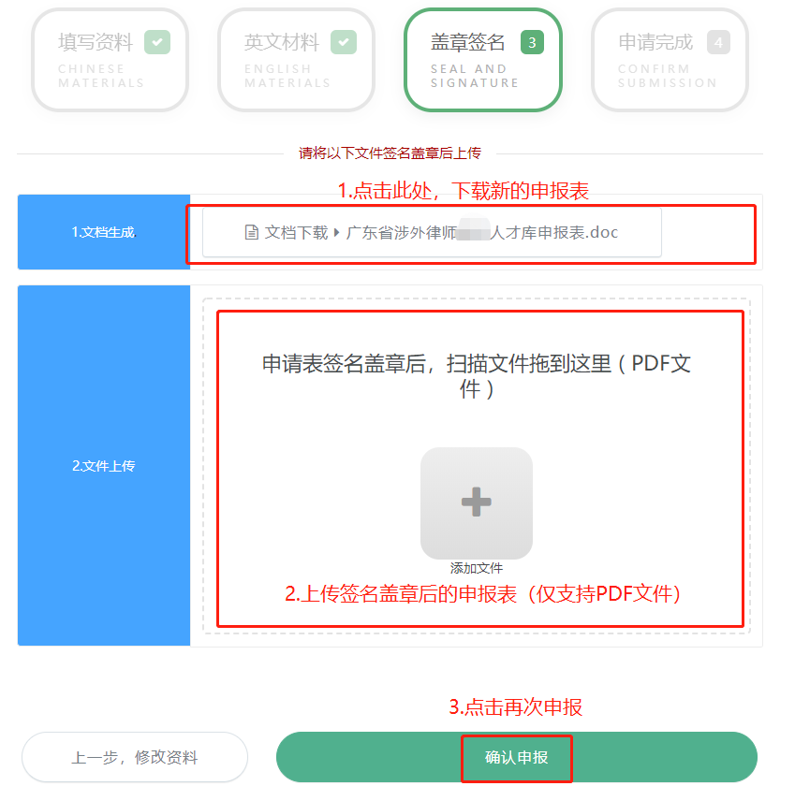
四、忘记密码，如何操作？
1.登录广东一带一路法律服务网，点击右上方“用户中心”-“登录账号”。
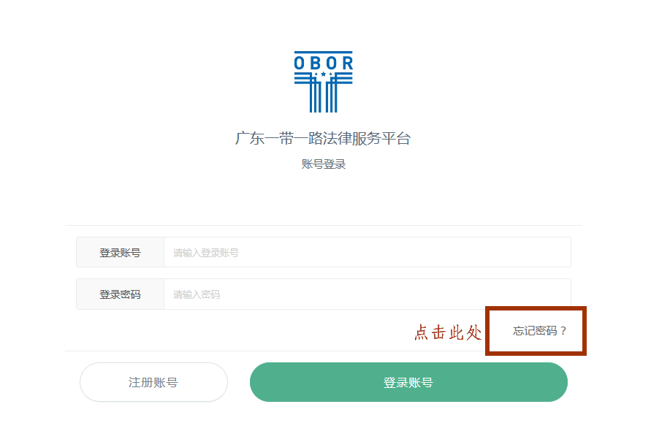
2.点击“忘记密码”。
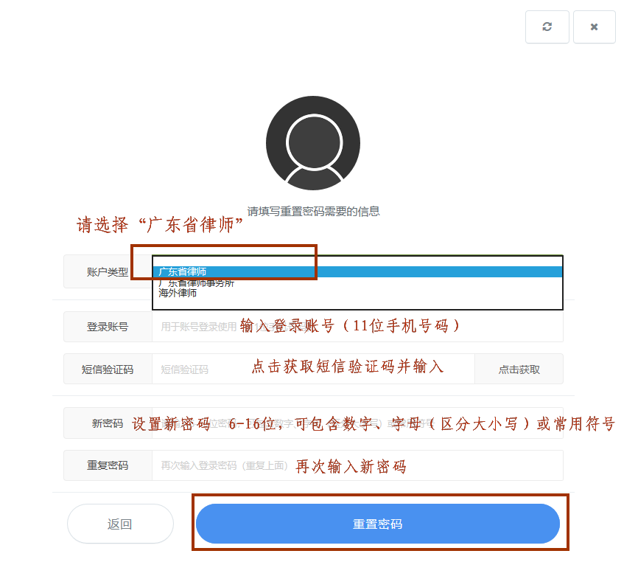
3.“账户类型”选择“广东省律师”，并填写以下信息，最后点击“重置密码”即可。

温馨提示：由于各手机的拦截功能不同，验证码短信有可能被拦截至“垃圾短信”或“骚扰拦截箱”。
（范例：验证码短信）

若在申报过程中遇到其它技术问题，请联系省律协秘书处（屈江慧 020-66826953）。

